|  |  |  |  |
| --- | --- | --- | --- |
| **Zamierzenia dydaktyczne: Bursztynki**  **Styczeń** | | | |
| **TEMAT KOMPLEKSOWY:**  **27– 31.01.2025r. – Sporty zimowe.** | | **OBSZAR**  **PODSTAWY**  **PROGRAMOWEJ** | |
| 1. | * Kształtowanie prawidłowych nawyków higienicznych, samoobsługowych w toalecie i łazience, kulturalnego spożywania posiłków przy stole. * Próba samodzielnego ubierania się. | I1,2,3,4  III5,8,9 | |
| 2 | * Utrwalenie i przestrzeganie kodeksu grupy. | IV2,6 | |
| 3. | * Poszerzanie wiedzy związanych z tematyką kompleksową. * Poznanie bohaterów z książek i filmowych opowieści o sportach zimowych. | III2,3 | |
| 4. | * Poszerzanie słownictwa związanego z tematyką tygodniową. * Wdrażanie do aktywnego słuchania wierszy i opowiadań. * *"Jakie zabawy i sporty zimowe lubię?"* – ćwiczenia słownikowo-pantomimiczne. * Słuchanie opowiadania Agaty Widzowskiej: "Plan zabaw- *zimowe zagadki".* * *Bałwanek* – zabawa paluszkowa z wykorzystaniem wierszyka Krzysztofa Sąsiadka. * *Zimowe sprzęty* – rozmowa przy tablicy demonstracyjnej połączona z wykonaniem karty pracy. * Ćwiczenia oddechowa: " Śnieżynka". | III 2, 6, 9  IV 1,2,5.9 | |
|  | | |

|  |  |  |
| --- | --- | --- |
| 5. 5. | * Spacer – spacer w pobliżu przedszkola: idziemy śladami Ptaszków. Samodzielne ubieranie się. Powtórzenie zasad bezpieczeństwa przed wyjściem na teren przedszkola. * Zabawy na świeżym powietrzu: spacer po ogrodzie, dostrzeganie w krajobrazie zmian związanych z aktualną porą roku; zabawy z sankami na śniegu. | IV2,6 |
| 6. 6. | * Wdrażanie do prawidłowego trzymania kredki adekwatnie do wieku. * Ćwiczenia sensoryczne "Wzory na mące". Rysowanie palcem na tackach z mąką , odwzorowując wzorek na ilustracji. * Odszukiwanie i zaznaczanie takich samych obrazków bałwanków. Odszukiwanie rysunków łyżew i sanek. Kolorowanie ich. * *Rysujemy zimowe obrazki* − rysowanie białą kredą na granatowym tle. Cel: rozwijanie sprawności manualnej. * *Zima* – grafomotoryka, kolorowanka. | I5,7  IV8 |
| 7. 7. | * Ćwiczenia gimnastyczne: ćwiczenia równowagi, usprawnianie ciała. * *Saneczkarze* – zabawa pobudzająco-hamująca. * *Sanna –* zabawa bieżna. * Śnieżynki na wietrze – zabawa ruchowa. * *Celuj śnieżką –* zabawa z elementem rzutu; * Zabawa ruchowa z elementem rzutu – Traf do celu, zabawa bieżna Slalom. * Zabawa ruchowa z elementem toczenia – "Lepimy bałwana". * Zabawy na świeżym powietrzu: dowolne z użyciem sprzętu znajdującego się w ogrodzie przedszkolnym – zwracanie uwagi na bezpieczeństwo. | I4,5,7,8  III 6,8 |
| 8. 8. | * Osłuchanie się z tekstem i melodią piosenki tygodnia: "*Zimowe zabawy"* * Ćwiczenia ortofoniczne – naśladowanie dźwięków wydawanych podczas jazdy na sankach, nartach, chodzenia po śniegu, przez dzwonki sań. * Rysowanie po śladach kropek wskazanym kolorem. Nauka rymowanki, * Przypomnienie dzieciom wyglądu tamburynu i sposobu gry na nim. Rytmizowanie refrenu. Zabawa ruchowa do tekstu piosenki tygodnia. * *Gramy dla bałwanka* – zabawa słuchowa. | IV1,7  I5,8 |
| 9. 9. | * Rozwijanie umiejętności liczenia w zakresie trzech i więcej ( do 5) poprzez zabawy dydaktyczne. * *Wesoły tydzień* – zajęcia matematyczne inspirowane wierszem Małgorzaty Czyżowskiej *Wesoły tydzień*. Cele: poznawanie nazw dni tygodnia, * kształtowanie orientacji w przestrzeni. * Przeliczanie sani, porównanie zbiorów, określenie do pięciu niej, więcej, tyle samo. * *Wiemy, jak bezpiecznie bawić się zimą –* składanie obrazków z części. * Zabawa dydaktyczna lżejszy – cięższy. | III5,6  IV15 |

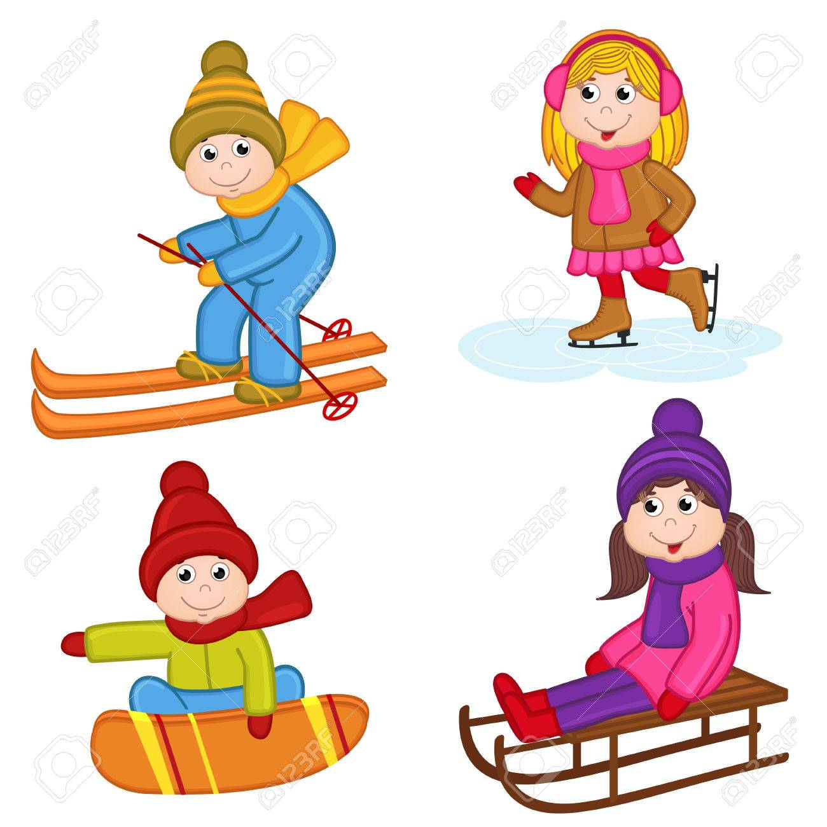

**PIOSENKA:**

***Zimowe zabawy* (sł. i muz. Jolanta Kucharczyk).**

1. *Dziś na dworze spadł pierwszy śnieg,*

*wszystkie dzieci tak cieszą się.*

Ref. *Dzieci lubią łyżwy i sanki,*

*i ze śniegu lepić bałwanki.*

2. *Na saneczkach Staś z górki mknie,*

*na ślizgawce Jaś bawi się.*

Ref.: *Dzieci lubią łyżwy i sanki...*

3. *Już się śmieją bałwanki dwa,*

*każdy garnek na głowie ma.*

Ref.: *Dzieci lubią łyżwy i sanki...*